Администрация Павловского муниципального округа
Нижегородской области

П О С Т А Н О В Л Е Н И Е

06.06.2025 | №905

О внесении изменений в постановление администрации Павловского муниципального округа Нижегородской области от 17.05.2021г. №456
«Об утверждении реестра мест (площадок) накопления твёрдых коммунальных отходов на территории Павловского муниципального округа Нижегородской области»

В соответствии с Федеральным законом от 06 октября 2003г. №131-ФЗ «Об общих принципах организации местного самоуправления в Российской Федерации», Федеральным законом от 24 июня 1998 года № 89-ФЗ «Об отходах производства и потребления», Постановлением Правительства Российской Федерации от 31 августа 2018 года № 1039 «Об утверждении Правил обустройства мест (площадок) накопления твердых коммунальных отходов и ведения их реестра» постановляю:
- Внести в постановление администрации Павловского муниципального округа от 17.05.2021г. №456 «Об утверждении реестра мест (площадок) накопления твёрдых коммунальных отходов на территории Павловского муниципального округа Нижегородской области» (далее Постановление) следующие изменения:
Строки реестра мест (площадок) накопления твердых коммунальных отходов Павловского административно-территориального управления (далее реестр мест (площадок) накопления ТКО) – 10; 24; 66; 150; 161; изложить в следующей редакции (приложение № 1).
Строки реестра мест (площадок) накопления ТКО Павловского административно-территориального управления – 11; 12; 23; исключить.
Строки реестра мест (площадок) накопления ТКО Горбатовского административно-территориального управления – 17; 18; изложить в следующей редакции (приложение № 1).
Строки реестра мест (площадок) накопления ТКО Таремского административно-территориального управления – 4; 5; 6; 7; 8; 9; 10; 11; 12; 13; 14; изложить в следующей редакции (приложение № 1).
Дополнить схемы размещения мест (площадок) накопления твердых коммунальных отходов Таремского административно-территориального управления строками – 5; 6; 7; 8; 9; 10; 11; 12; 13; 14; и изложить в следующей редакции (приложение №2).
2. Реестр мест (площадок) накопления твердых коммунальных отходов (приложение № 1) и принятые схемы размещения мест (площадок) накопления твердых коммунальных отходов на территории Павловского муниципального округа Нижегородской области (приложение №2) разместить на официальном сайте администрации Павловского муниципального округа Нижегородской области: https://pavlovo.nobl.ru.
3. Обнародовать настоящее постановление в установленном порядке.
4. Настоящее постановление вступает в силу со дня его официального опубликования.
5. Контроль за исполнением настоящего постановления возложить на первого заместителя главы администрации Павловского муниципального округа И.А. Баринова.

Глава местного самоуправления А.О. Кириллов

Приложение № 1
к Постановлению администрации Павловского муниципального округа Нижегородской области №905 от 06.06.2025 г.

Реестр мест (площадок) накопления твердых коммунальных отходов на территории Павловского муниципального округа Нижегородской области
№ Наличие п/п | Данные о нахождении мест(площадок) накопления твердых коммунальных отходов |  |  | Данные о технических характеристиках мест (площадок) накопления твердых коммунальных отходов |  |  |  |  |  |  |  |  |  | Данные о собственниках мест (площадок) накопления твердых отходов | Данные об источниках образования ТКО, привязанных к КП
№ Наличие п/п |  |  |  | Количество контейнеров шт. | материал контейнера |  |  | Емкость (отдельного контейнера) м3 | наличие специальной площадки для КГО/ отсека для КГО | наличие бункера | основание площадки | наличие ограждения | площадь контейнерной площадки (кв.м.) |  | Данные об источниках образования ТКО, привязанных к КП
№ Наличие п/п | Адрес контейнерной площадки | Географические координаты площадки |  | Количество контейнеров шт. | Сетчатый/для раздельного сбора мусора | пластиковый плоск/ крыш | металлический
№ Наличие п/п | Адрес контейнерной площадки | Широта | Долгота
1 | 2 | 3 | 4 | 5 | 6 | 7 | 8 | 9 | 10 | 11 | 12 | 13 | 14 | 15 | 16
Павловское административно - территориальное управление
10 | Нижегородская обл., Павловский р-н, г.Павлово ул.Затарская д.16 | 55.962759 | 43.071109 | 3 |  | 3 |  | 1,1 | да |  | асфальт | павильон- 4шт. | 12 | Павловский муниципальный округ (Павловское АТУ, ИНН 5252046370; ОГРН 1205200051913) | ИЖС: ул. Санаторная, Затарска,пер.Кр Металлист, пер. Энгельса,пер Либкнехта,ул. Кр. Металлист,ул. Спартак
24 | Нижегородская обл., Павловский р-н, г.Павлово ул.Артельная д.3 | 55,952655 | 43,048076 | 5 |  | 5 |  | 1,1 | да |  | асфальт | павильон -6шт. | 16 | Павловский муниципальный округ (Павловское АТУ, ИНН 5252046370; ОГРН 1205200051913) | ИЖС ул. Артельная с 3 по 12а, ул. Артельная д.д. с 10а по 38а, д.40, ул. Белохвостикова30, ул. Индустриальная с 1 по 26, ул. Маяковского с 62 по 114.
66 | Нижегородская обл., Павловский р-н, г.Павлово ул.Коммуны д. 18 | 55,952463 | 43,072471 | 5 |  | 5 |  | 1,1 |  |  | бетон | павильон-5шт. | 20 | Павловский муниципальный округ (Павловское АТУ, ИНН 5252046370; ОГРН 1205200051913) | МКД: ул. Коммунистическая 63,57,59,61, ул. Коммуны 18,25а, пер. Огородный д. 28а,30,30а ИЖС: ул. Кооперативная с 23 по 40, ул.Стахановская с 20 по 30, ул.Коммуны с 8 по 16;пер. Огородный 45 по 49, ул.Свободы с 7б по 23
150 | Нижегородская обл., Павловский р-н, г.Павлово ул. Суворова д.4 | 55.975525 | 43.087645 | 2 |  | 2 |  | 1,1 |  |  | асфальт | павильон-3шт. | 12 | Павловский муниципальный округ (Павловское АТУ, ИНН 5252046370; ОГРН 1205200051913) | МКД: ул. Школьная д. 68,66,66а, пер. Суворова 1а, 1, 3, 5, 9. МАОУ СШ №10, ул. Суворова д.4. МБДОУ №5, ул.8-е Марта д.97.
161 | Нижегородская обл., Павловский р-н, г.Павлово ул.1-я Строителя, 3 | 55.982401 | 43.094053 | 1 |  | 1 |  | 1,1 | да |  | асфальт | павильон - 2шт. | 8 | Павловский муниципальный округ (Павловское АТУ, ИНН 5252046370; ОГРН 1205200051913) | МКД: ул. 1- я Строителя д. 3, д. 5; ул. Трудовая 6,8
Горбатовское административно - территориальное управление
17 | Нижегородская обл., Павловский р-он, г. Горбатов, ул. Ленина д.61 | 56.131751 | 43.044349 | 2 |  | 2* |  | 1,1 |  | бункер -8 м3. | бетонное | павильон - 2 шт. | 8 | Павловский муниципальный округ (Горбатовское АТУ, ИНН 5252046411; ОГРН 1205200052089) | ул. Ленина д. 13,19 ул. Ленина от д. № 45 до д. № 62, ул. Пионерская д. № 1,2, ул. Краснофутбольная от д. № 19 до д. № 35
18 | Нижегородская обл., Павловский р-он, г. Горбатов, ул. Некрасова- Чичерина | 56.133878 | 43.053152 | 2 |  | 2* |  | 1,1 |  | бункер -8 м3. | грунтовое | павильон - 2 шт. | 12 | Павловский муниципальный округ (Горбатовское АТУ, ИНН 5252046411; ОГРН 1205200052089) | ул. Некрасова д. № 26, 39, от д. 40 до д. №47, ул. Горбунова от д. № 24 до д. № 47, ул. Чичерина д. 19,25, ул. Чичерина от д. № 2 до д. № 35
Таремское административно - территориальное управление
4 | Нижегородская область, Павловский р-он, с. Таремское, ул. Совхозная д.3А | 55.929640 | 43.034180 | 2 |  | 2 |  | 1,1 |  |  | грунтовое | профнастил | 6 | Павловский муниципальный округ (Таремское АТУ ИНН 5252046436; ОГРН 1205200052155) | с. Таремское: МКД- ул. Совхозная 3а,Частный сектор ул. Совхозная (№ с 1 по 20)
5 | Нижегородская область, Павловский р-он, д. Долгово, д.1 | 55.913513 | 43.012506 | 2 |  | 2 |  | 1,1 |  |  | грунтовое | павильон - 2 шт. | 9 | Павловский муниципальный округ (Таремское АТУ ИНН 5252046436; ОГРН 1205200052155) | ИЖС д. Долгово дома с 1 по 31
6 | Нижегородская область, Павловский р-он, д. Завалищи, д.9 | 55.933950 | 43.073048 | 3 |  | 3 |  | 1,1 |  |  | грунтовое | павильон - 3 шт. | 9 | Павловский муниципальный округ (Таремское АТУ ИНН 5252046436; ОГРН 1205200052155) | ИЖС: д.Завалищи центр дома с 1по 23, ул.Березовая дома с 1 по 6.
7 | Нижегородская область, Павловский р-он, д. Завалищи, ул. Овражная, д.18 | 55.934764 | 43.065228 | 2 |  | 2 |  | 1,1 |  |  | грунтовое | павильон - 2 шт. | 9 | Павловский муниципальный округ (Таремское АТУ ИНН 5252046436; ОГРН 1205200052155) | ул.Овражная дома с 1 по 18, д.Завалищи центр дома с 23по 60, ул.Озерная дома с 1 по 9, ул.Пос.Винокурова с 38 по 45
8 | Нижегородская область, Павловский р-он, д. Завалищи, ул. Поселок Винокурова, д.24 | 55.934184 | 43.057985 | 2 |  | 2 |  | 1,1 |  |  | грунтовое | павильон - 2 шт. | 9 | Павловский муниципальный округ (Таремское АТУ ИНН 5252046436; ОГРН 1205200052155) | ул.Пос.Винокурова д. с 1 по 35, д.Завлищи центр доса с 60 по82, ул. Дорожная дома с 29 по 33
9 | Нижегородская область, Павловский р-он, с. Таремское, ул. Луговая д.47 | 55.929708 | 43.049219 | 4 |  | 4 |  | 1,1 |  |  | грунтовое | павильон - 4 шт. | 16 | Павловский муниципальный округ (Таремское АТУ ИНН 5252046436; ОГРН 1205200052155) | ул.Луговая дома с 1 по 63, ул.Полевая дома с 1 по 50, ул. Молодежная дома с 1 по 20, ул.Трудовая дома с 1 по 14, ул.Малая дома с 1 по 8
10 | Нижегородская область, Павловский р-он, с. Таремское, ул. Новая д.37 | 55.932394 | 43.044542 | 2 |  | 2 |  | 1,1 |  |  | грунтовое | павильон - 2 шт. | 9 | Павловский муниципальный округ (Таремское АТУ ИНН 5252046436; ОГРН 1205200052155) | ул.Новая дома дома с 46 по 15, ул.Центральная дома с 1 по 25
11 | Нижегородская область, Павловский р-он, с. Таремское, ул. Новая д.1А | 55.934074 | 43.057598 | 3 |  | 3 |  | 1,1 |  |  | грунтовое | павильон - 3 шт. | 12 | Павловский муниципальный округ (Таремское АТУ ИНН 5252046436; ОГРН 1205200052155) | ул.Новая дома с 1 по 16, ул. Садовая дома с 1 по 35
12 | Нижегородская область, Павловский р-он, с. Таремское, ул. Центральная, д. 56а | 55.931294 | 43.044542 | 2 |  | 2 |  | 1,1 |  |  | грунтовое | павильон - 2 шт. | 9 | Павловский муниципальный округ (Таремское АТУ ИНН 5252046436; ОГРН 1205200052155) | ул.Центральная дома с 56 по 26, ул.Школьная дома с 30 по 44
13 | Нижегородская область, Павловский р-он, с. Таремское, ул. Центральная, д. 63А | 55.931260 | 43.043817 | 2 |  | 2 |  | 1,1 |  |  | грунтовое | павильон - 2 шт. | 9 | Павловский муниципальный округ (Таремское АТУ ИНН 5252046436; ОГРН 1205200052155) | ул.Центральная дома с 59 по 107
14 | Нижегородская область, Павловский р-он, д. Молявино, ул. Снежная д.2 | 55.908476 | 43.019451 | 2 |  | 2 |  | 1,1 |  |  | грунтовое | павильон - 2 шт. | 9 | Павловский муниципальный округ (Таремское АТУ ИНН 5252046436; ОГРН 1205200052155) | ул.Снежная дома с 1 по 32

Приложение № 2
к постановлению администрации Павловского
муниципального округа Нижегородской области
№ 905 от 06.06.2025г.

Схемы контейнерных площадок на территории Таремского АТУ администрации Павловского муниципального округа

№ п. реестра | Полный адрес расположения контейнерной площадки | Координаты (Широта, Долгота) | Карта
5 | Нижегородская область, Павловский муниципальный округ, д. Долгово в районе д.№1 | 55.913513  43.012506 | 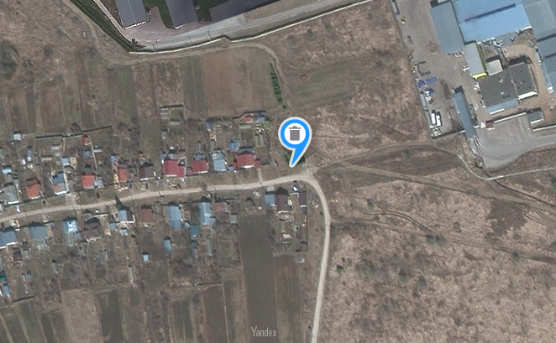
6 | Нижегородская область, Павловский муниципальный округ, д. Завалищи, в районе д.№9 | 55.933950  43.073048 | 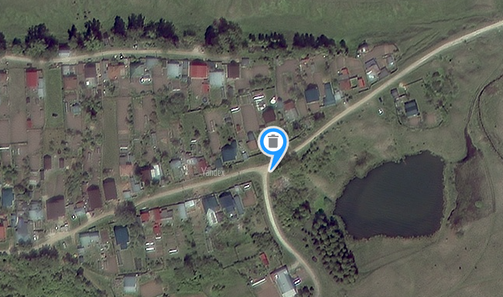
7 | Нижегородская область, Павловский муниципальный округ, д. Завалищи, ул. Овражная, в районе д.№18 | 55.934764  43.065228 | 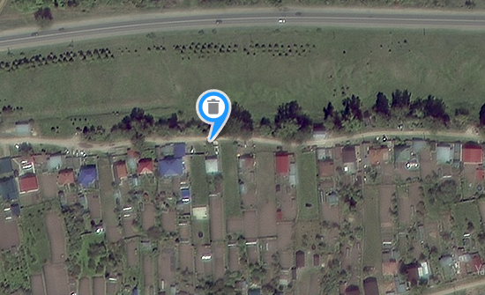
8 | Нижегородская область, Павловский муниципальный округ, д. Завалищи, ул. Поселок Винокурова, в районе д.№ 24 | 55.934184  43.057985 | 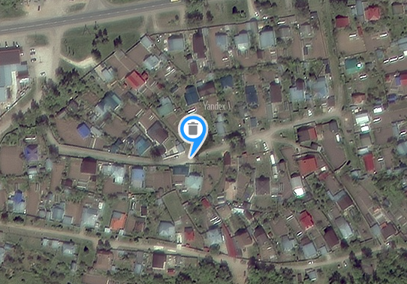
9 | Нижегородская область, Павловский муниципальный округ, с. Таремское, ул. Луговая, в районе д.47 | 55.929708 43.049219 | 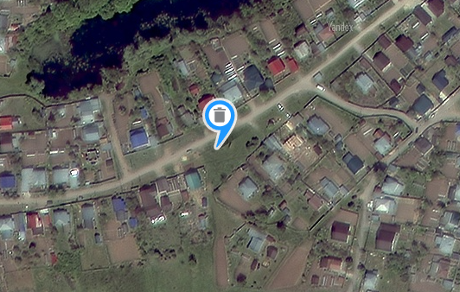
10 | Нижегородская область, Павловский муниципальный округ, с. Таремское, ул. Новая, в районе д.37 | 55.932394  43.044542 | 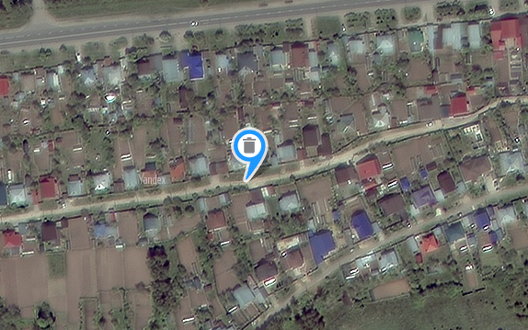
11 | Нижегородская область, Павловский муниципальный округ, с. Таремское, ул. Новая, в районе д. 1А | 55.934074  43.057598 | 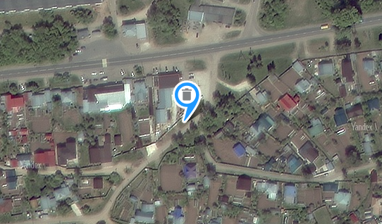
12 | Нижегородская область, Павловский муниципальный округ, с. Таремское, ул. Центральная, в районе д. 56а | 55.931294  43.044542 | 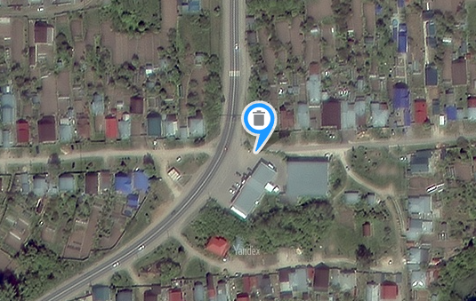
13 | Нижегородская область, Павловский муниципальный округ, с. Таремское, ул. Центральная, в районе д.63а | 55.931260  43.043817 | 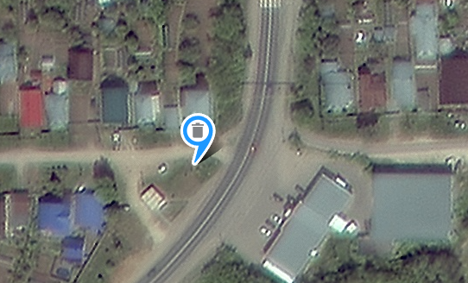
14 | Нижегородская область, Павловский муниципальный округ, д. Молявино, ул. Снежная, в районе д.№2 | 55.908476  43.019451 | 